听力做题情况：

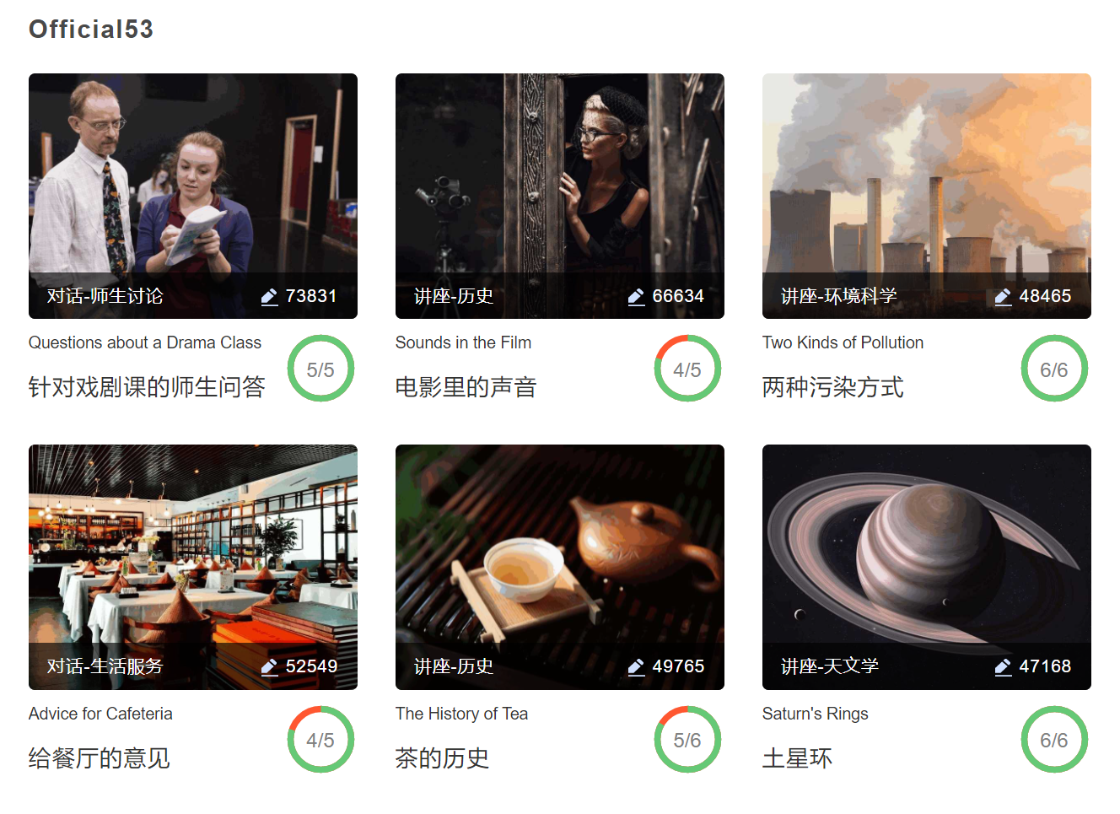

L1

无错题

生词：

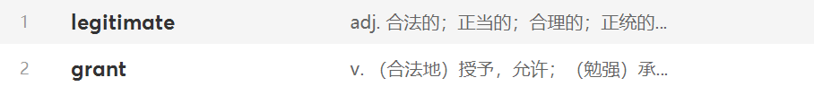

L2

错题分析：

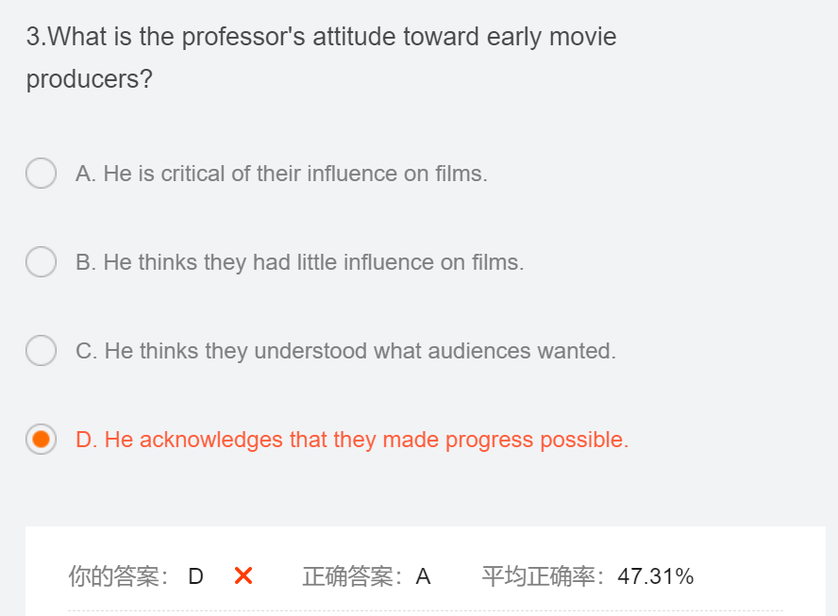

错误原因：原文中说的是制作电影的人对观众不是很信任，担心观众看不懂，所以他批评这种影响。这题蒙的，不太清楚题目中early producers指的是谁。

生词：

无

L3

无错题

无生词

L4

错题：

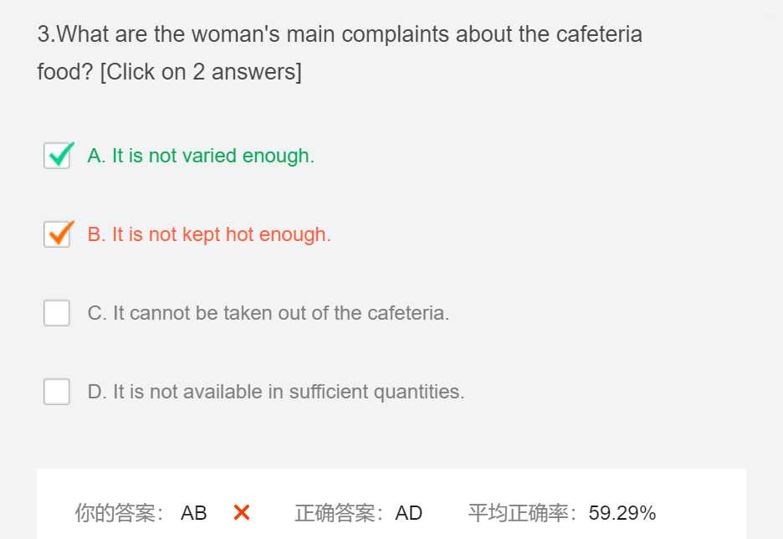错误原因：在原文中听到了女生说希望早上有hot cereal，以为她想说食堂的食物不够热，但实际上这个线索不够明朗。她在原文中提及的另一个希望食堂能提供足够的食物给每一个学生，这个我没有听到，因此选错。

无生词

L5

错题分析：

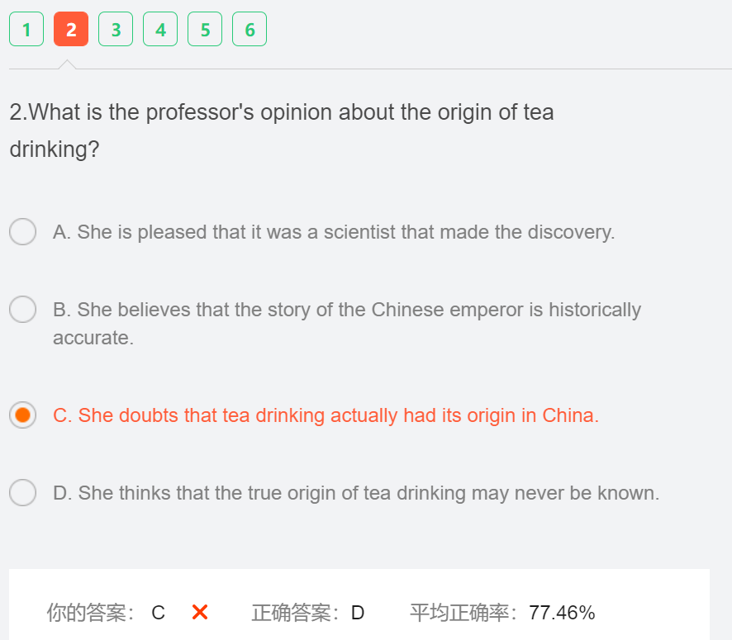

错误原因：这题很奇怪啊，原文中说的是我们不能简单的就认为茶是由神农发现的，神农是中国的，所以C是对的啊。而且原文中也没有说再也不能知道谁发现的茶，不是很明白。

无生词

L6

无错题

生词：

